图书馆新书导读《第八期》
读什么书，如何读书是一门学问。古今中外有不少人推荐过许多图书。但是读书也是因人而异，因时而异的。同学们可以根据自己的实际需要选择自己喜爱的书来读。

1．书 名：他们如何进入哈佛：申请成功的八大秘诀
著者：张鑫, 张颖颖  出版社：世界图书出版公司北京公司  出版时间：2011年  索书号：H315/332  藏书地点：第四借阅室  导 读：本书通过50位哈佛学生的现身说法,分析他们成功进入名校的申请八大机密策略,将美国大学留学申请的核心通过真实的个人案例展现出来。 | 

2．书 名：西方漫画史
著者：波罕·林奇著  出版社：中央编译出版社  出版时间： 2011 年  索书号 J218.2/33  藏书地点：第三借阅室  导 读：本书主要内容包括：漫画的本质；古代到中世纪的漫画；早期世俗漫画；偏见漫画；十八世纪的英格兰(上)；十八世纪的英格兰(下)；《名利场》；欧陆漫画；不远的过去；马克斯·比尔博姆；今日英格兰和今日美国。 | 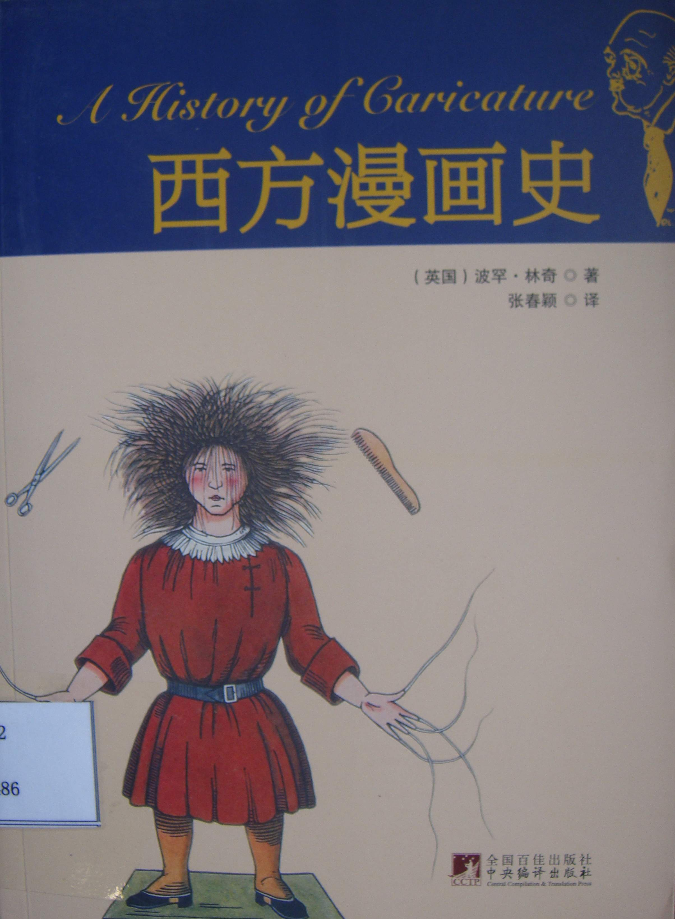

3．书 名：龚正理摄影作品集
著者：龚正理  出版社：东方出版社  出版时间：2010年  索书号：J421/72  藏书地点：第三借阅室  导 读：本书收录的摄影作品包括：老屋、水乡暮色、最佳位置、门神、宏村印象、大地的旋律、大理歌手、渡口、白衣天使、上班路上、小号手、木雕、时尚、回家路上等。 | 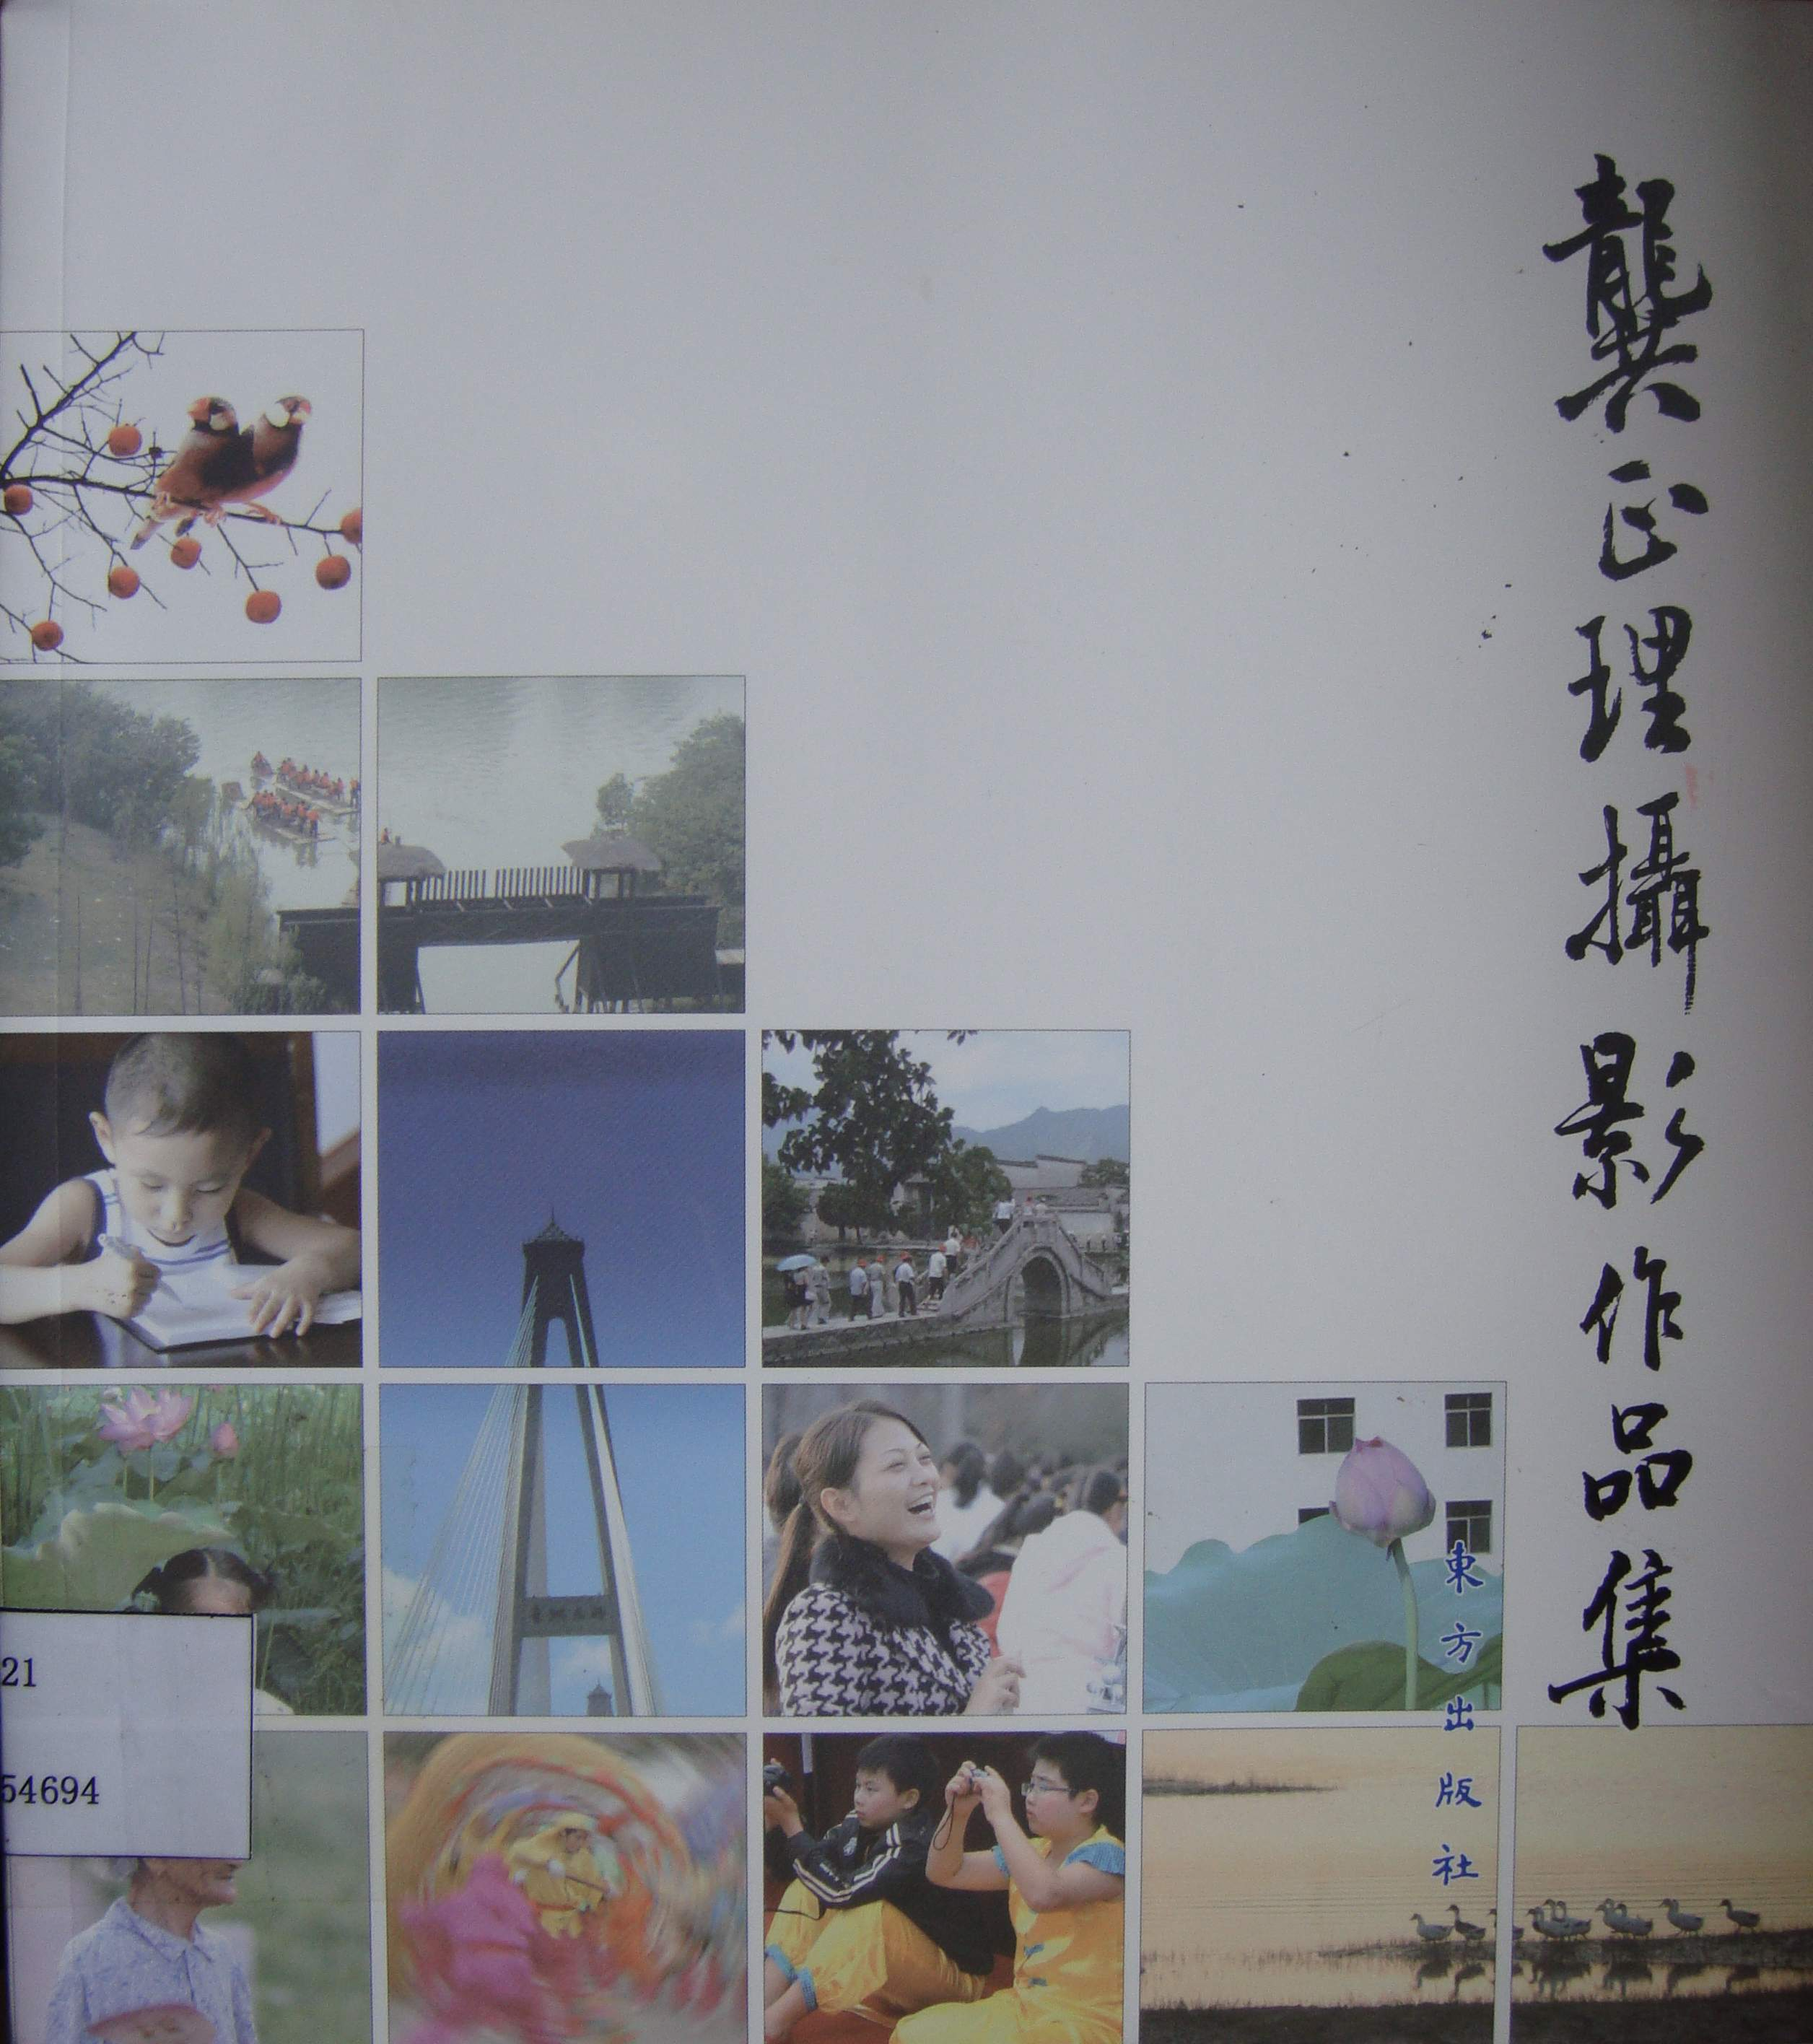

4．书 名：居里夫人
著者：图解天下名人丛书编委会编  出版社：广东世界图书出版公司  出版时间：2011年  索书号：K835.656/7  藏书地点：第三借阅室  导 读：本书叙述了居里夫人自强不息的一生，并着重描写居里夫妇的工作精神和处世态度。 | 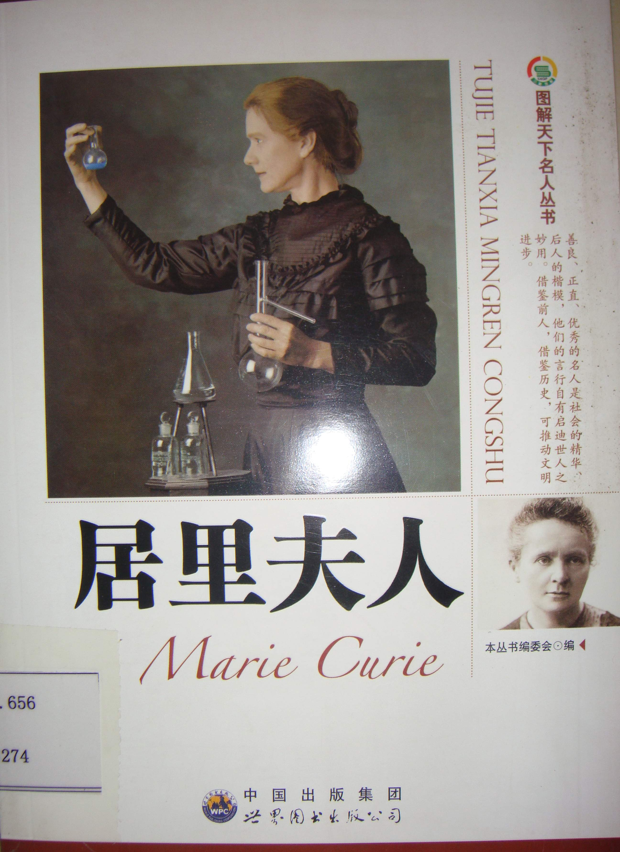

5．书 名：年轻有为的总统：肯尼迪
著者：晓树主编  出版社：中国画报出版社  出版时间：2010  索书号：K837.127=533/4  藏书地点：第三借阅室  导 读：本书采用“以图读传”的形式，辅以专题、名人名言栏目，并与内容同步，配以生动、有趣、丰富的“知识链接”和“资料链接”，精选大量与肯尼迪紧密相关的各类图片，以简洁大方的版式将图片与文字有机结合，再现了司肯尼迪传奇的一生，使读者看到一个全新、立体的肯尼迪，并能从中获取丰富的历史知识和深刻的人生借鉴。 | 

6．书 名：中国玩全攻略
著者：《中国玩全攻略》编辑部编著  出版社：广西师范大学出版社  出版时间：2011年  索书号：K928.9/143  藏书地点：第三借阅室  导 读：本书为“玩全攻略”系列之一。《中国玩全攻略》以北京、上海、香港、台湾、四川、云南、新疆、西藏等热门旅游目的地展开介绍，是关于中国精华游的最佳实用书。 | 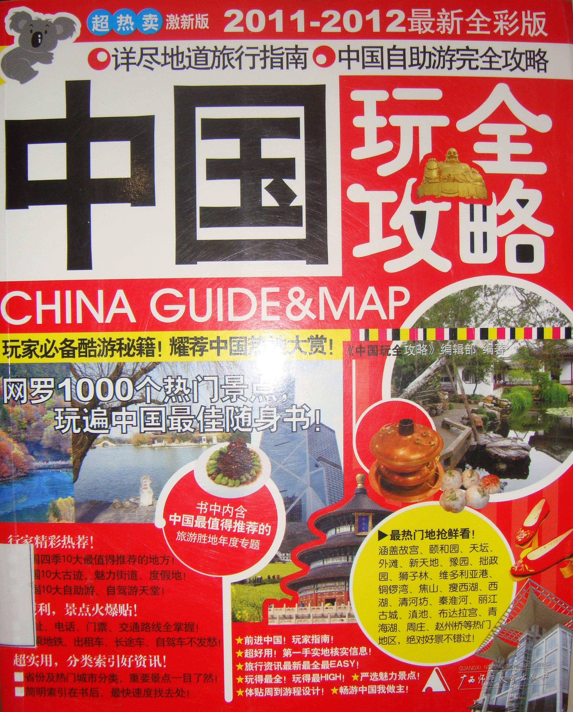

7．书 名：神居之所：西藏建筑艺术
著者：木雅·曲吉建才编著  出版社：中国建筑工业出版社  出版时间：2011年  索书号：TU238/440  藏书地点：第一借阅室  导 读：由于藏族所生活的地域、气候，以及藏民族的传统文化等等的特异之处，藏族建筑在世界建筑之林中有非常大的独特性，无论是宫殿建筑、城堡建筑、园林建筑、民居建筑，还是在藏区分布非常广泛的宗教建筑，都具有非常独特的建筑形式。从色彩的运用到建筑布局的展开，从建筑用材到渗透于建筑物深层次的民族精神，都极具艺术魅力。本书由西藏建筑勘察设计研究院主编，西藏建筑研究专家木雅·曲吉建才先生执笔，对于西藏建筑形式和建筑艺术进行了系统的讲解，通过大量由建筑摄影师拍摄的精美图片，为读者展现了一幅西藏建筑、人文和历史传统的精美画卷。 | 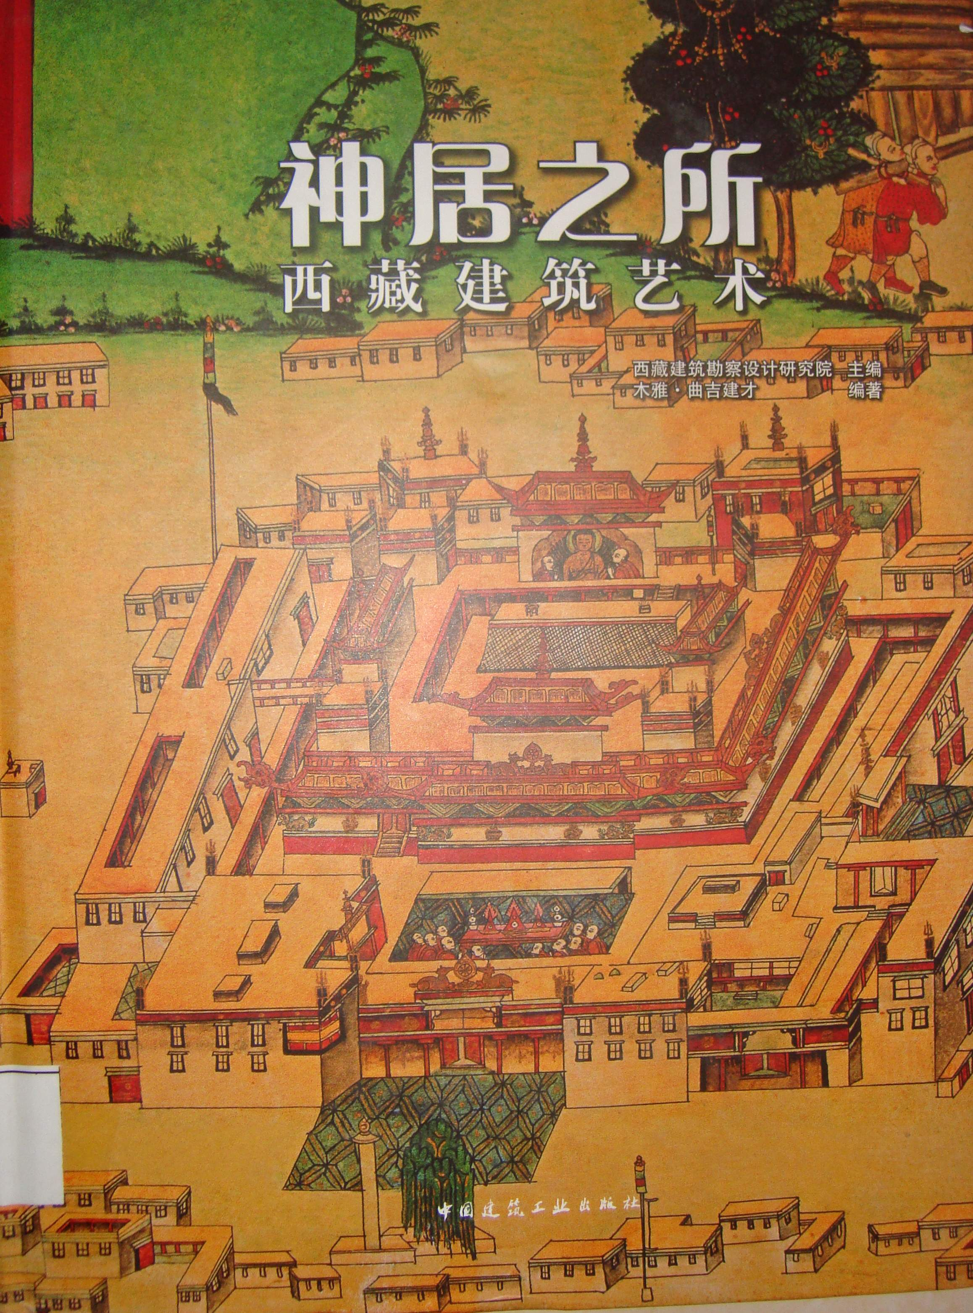

8．书 名：建筑结构设计快速入门
著者：刘铮编著  出版社：中国电力出版社  出版时间：2011年  索书号：TU318/48=2  藏书地点：第一借阅室  导 读：本书针对刚跨进设计院的年轻结构设计人员，不仅明确了年轻工程师必备的基本功和基本概念，还提供了结构设计人员在设计中需要记忆的一些数据和内在规律，以及记忆这些数据的方法与窍门。通过类比和实例，提供了各类混凝土构件（梁、板、柱、各类基础）的简化手算方法，同时笔者还增补了“快速提高部分”作为概念设计的深化与规范的延伸以及细化。 | 